Одноконтурный позиционный электропривод
Хаджинова К.А. (студент гр. 320604), Хаджинов М.К.
Белорусский государственный университет информатики и радиоэлектроники, Минск, Республика Беларусь
Научный руководитель ⸺ Хаджинов Михаил Касьянович (к.т.н., доцент кафедры «Системы управления» БГУИР)

Аннотация: Рассмотрена разработка одноконтурных позиционных электроприводов, способных конкурировать с традиционными трёхконтурными системами. Предложены два варианта: с ПДД-регулятором в прямой цепи и с ПД-регулятором в обратной связи. Оба обеспечивают астатизм и высокую устойчивость, демонстрируя конкурентоспособность по длительности переходной характеристики при одинаковом периоде дискретизации.
Ключевые слова: одноконтурные позиционные электроприводы, трёхконтурные системы управления, ПДД-регуляторы, ПИ-регуляторы, астатизм по возмущениям, устойчивость к изменениям параметров, малогабаритные устройства

Введение
Целью работы является разработка одноконтурных позиционных электроприводов, способных конкурировать с традиционными трёхконтурными системами. Это актуально для малогабаритных устройств, таких как беспилотники, где необходимо уменьшить количество датчиков. Разработка одноконтурных электроприводов повысит компактность и надежность без ущерба для точности и быстродействия [1].
Основной текст
Высокоточные позиционные электроприводы обычно используют три контура управления с обратными связями от трёх датчиков. Однако для малогабаритных устройств, таких как беспилотники, это неудобно из-за сложности конструкции. Поэтому актуальна разработка одноконтурного электропривода с одним датчиком.
Ставится задача создать одноконтурный электропривод, конкурентоспособный с трёхконтурным. В традиционном трёхконтурном приводе:
- медленная динамика двигателя компенсируется системой управления;
- быстродействие зависит от периода дискретизации алгоритма управления;
- астатизм по возмущению обеспечивается ПИ-регулятором.
Эти свойства будем последовательно воплощать в одноконтурный позиционный электропривод.
Исходные данные для проектирования включают период дискретизации вычислений алгоритма управления в микроконтроллере (T_{s}) и передаточную функцию исполнительного электродвигателя с выходом угловой скорости W_{дв}, представленную в формуле (1).
 | $$W_{дв}(s)=\frac{K_{дв}}{(T_{я}∙s+1)∙T_{м}∙s+1}$$ | (1)
Коэффициент датчика углового положения считаем равным 1.
Рассмотрим одноконтурный электропривод с ПД регулятором в прямой цепи. Используем пропорционально-дифференциальный регулятор второго порядка (ПДД), вкладывая обратную передаточную функцию двигателя 1/W_{дв}. В знаменатель регулятора добавляем минимальные инерционности T_{s}/3. В контур добавляем эквивалентную инерционность дискретизации 1.3$∙$T_{s}. Таким образом, остаются три инерционности суммой 2T_{s} и интегратор от двигателя. Желаемую частоту среза wc контура управления видим в формуле (2).
 | $$wc=\frac{0.5}{T_{s}}$$ | (2)
Добавляем коэффициентом к ПДД регулятору. Для компенсации возмущений ставим ПИ-регулятор в прямую цепь контроля. Коэффициент интегральной составляющей ПИ-регулятора (wpi) делаем существенно меньше частоты среза, как показано в формуле (3).
 | $$wpi=\frac{wc}{50}$$ | (3)
Общий регулятор состоит из последовательно включённых ПИ и ПДД регуляторов [2].
Теперь рассмотрим одноконтурный электропривод с ПД регулятором в цепи обратной связи. Сформируем передаточную функцию W_{эм}(s) эталонной модели электропривода третьего порядка с желаемой полосой пропускания, например, равной 1/4T_{s}. Это позволяет задать форму переходной характеристики [1].
Обратную передаточную функцию эталонной модели без старшей степени s³ записываем числителем передаточной функции ПД-регулятора второго порядка для обратной связи. В знаменатель ПД-регулятора добавляем две малые инерционности, равные T_{s}/4 .
ПИ-регулятор с электродвигателем настраивается на совпадение полосы пропускания с эталонной моделью. Контур управления электродвигателем, включающий ПИ-регулятор в прямой цепи и ПД-регулятор второго порядка в цепи обратной связи, имеет переходную характеристику практически идентичную характеристике эталонной модели.
Оба одноконтурных электропривода обладают свойством астатизма к возмущениям благодаря наличию ПИ-регуляторов [3]. Размещение ПД-регулятора в цепи обратной связи делает систему управления малочувствительной к существенным изменениям динамических параметров электродвигателя. Даже при гипотетическом изменении знака полюсов моделирование не показало неустойчивости контура.
Моделирование подтвердило конкурентоспособность обоих одноконтурных позиционных электроприводов по длительности переходной характеристики: для первого варианта время переходного процесса составило t_{nn}=0.00176C, а для второго — t_{nn}=0.00124C. Эти результаты лучше, чем у промышленных трёхконтурных систем при одинаковом периоде дискретизации T_{s}=0.0002C.
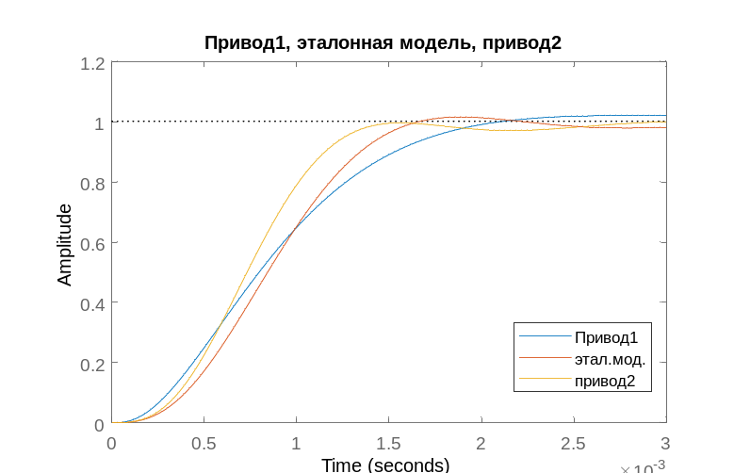
Рис.1 ⸺ Моделирование приводов
Заключение
В рамках работы разработаны два варианта одноконтурных позиционных электроприводов, конкурентоспособных с традиционными трёхконтурными системами. Оба варианта обеспечивают высокую эффективность и астатизм по возмущениям благодаря ПИ-регуляторам. Моделирование подтвердило их превосходство по длительности переходной характеристики при одинаковом периоде дискретизации, что делает их перспективными для малогабаритных устройств без потери точности и быстродействия.
Литература
1. Программно-управляемый позиционный электропривод с улучшенными характеристиками на базе инерционного преобразователя при идеальном валопроводе : пат. RU2455749C1 / заявитель и патентообладатель [не указан]. – Опубл. 10.07.2012.
2. Мин Хеин. Адаптивная система управления судовым электроприводом с высоким уровнем искусственного интеллекта // Вестник Астраханского государственного технического университета (серия Морская техника и технология). – 2016. – № 2. – С. 95–101.
3. Хаджинов, М. К. Сравнение эффективности регуляторов электропривода [Электронный ресурс] / М. К. Хаджинов, А. В. Павлова, Н. А. Стасевич. – Режим доступа: https://libeldoc.bsuir.by/bitstream/123456789/53841/1/Hadjinov_Sravnenie.pdf. – Дата доступа: 21.02.2024.

